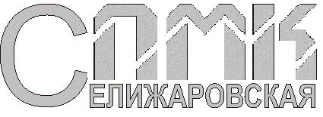
Общество с ограниченной ответственностью
«Селижаровская передвижная механизированная колонна»

_________________________________________________________________________________

Полное наименование: Общество с ограниченной ответственностью «Селижаровская передвижная механизированная колонна»

Сокращенное наименование: ООО «Селижаровская ПМК»

Юридический адрес:172200, Тверская область, п.г.т. Селижарово, ул. Ленина, д.116
Фактический адрес:172200, Тверская область, п.г.т. Селижарово, ул. Ленина, д.116

Тел.\факс 8(48269) 226-32 e-mail: selig-pmk@mail.ru

ОГРН 1146913000508
ИНН 6939004924
КПП 693901001

Расчетный счет: 40702810563000001975
ТВЕРСКОЕ ОТДЕЛЕНИЕ N8607 ПАО СБЕРБАНК
БИК 042809679
корр. счет 30101810700000000679

Генеральный директор: Грац Виктор Андреевич

